Manus - mötesordförande

Till er som håller i årsmötet

I detta manus finns förslag på vad man säger på de olika punkterna. Det som står i kursivstil är förklaringar som kan vara bra att veta som bakgrundsinformation. Det är bra om ni som håller i årsmötet förbereder er genom att läsa igenom allt så ni hinner reda ut eventuella frågetecken innan mötet startar.

När alla är samlande och innan själva mötet startar är det trevligt om någon hälsar alla välkomna. Gå gärna en presentationsrunda, där alla får säga sitt namn och om de tex suttit i styrelsen eller har ett annat uppdrag i klubben. Det gör det lätt att fylla i närvaron i protokollet.

Då börjar vi!

Exempel på vad man kan säga innan mötet startar.
Hej och välkomna till klubbens årsmöte!

Årsmöte är ett tillfälle där vi tillsammans går igenom vad vi gjort förra året och vad vi planerar att göra detta året. Det är ett tillfälle för demokrati. Demokrati innebär att alla får vara med och tycka till och till exempel bestämma vad vi ska hitta på för kul under året.

Till det här mötet är alla medlemmar inbjudna och alla medlemmar får rösta. Och kom ihåg att det bara är medlemmar som har betalat medlemsavgiften det här året som får rösta. Men man kan också vara med på årsmötet och bara lyssna om man inte är medlem.

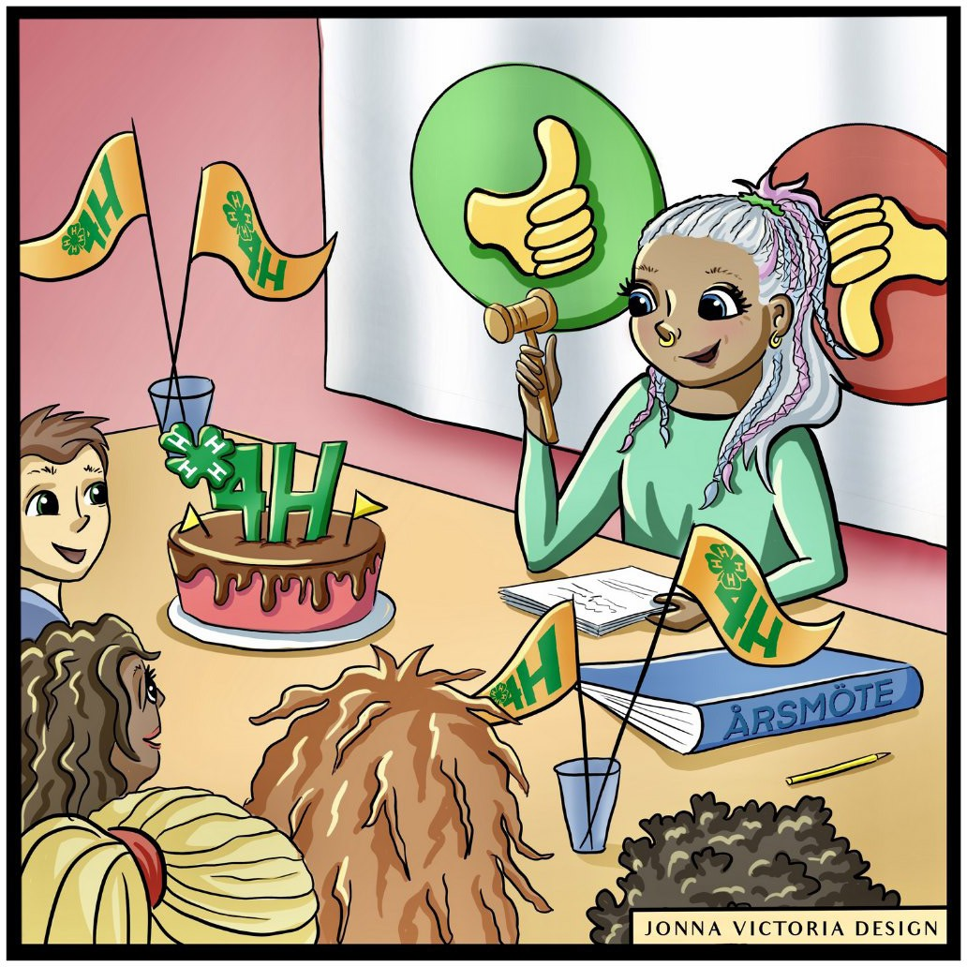
Då kör vi igång!
Första punkten är:

- Mötet öppnas
Någon, vanligen någon i styrelsen tex den som varit ordförande under året, hälsar alla välkomna till mötet och håller i denna punkten.

Välkomna till _____ 4H-klubbs årsmöte, jag förklarar här med årsmötet öppnat.

Nästa punkt är:

- Val av ordförande, vice ordförande och sekreterare för mötet
”Val av ordförande” genomförs av den som öppnade mötet. Sedan tar mötets ordförande över och fortsätter mötet.

Ordförande för mötet är den personen som håller i mötet och ser till att alla punkter tas upp. Har vi några förslag på mötesordförande?

Vice ordförande hjälper ordförande på mötet om det behövs. Har vi några förslag på vice mötesordförande?

Sekreterare för mötet är den som skriver ner vad som beslutas i ett protokoll. Har vi några förslag på mötessekreterare?

Nu har vi tre förslag. Kan vi besluta att välja dessa till mötesordförande, vice mötesordförande och mötessekreterare? Säg JA nu. Någon däremot? Säg JA nu.

Nästa punkt är:

- Val av protokolljusterare tillika rösträknare för årsmötet
Tips för justerarna är att skriva upp lite stödord för att komma ihåg vad som beslutades.

Protokolljusterare ska läsa igenom protokollet efter mötet och se så att allt stämmer. Rösträknare ska räkna röster om en omröstning blir jämn. Har vi några förslag på protokolljusterare och rösträknare? Det kan vara samma personer och vi behöver två stycken.

Kan vi besluta att välja dessa två personer? Säg JA nu. Någon däremot? Säg JA nu.

Nästa punkt är:

- Fastställande av röstlängd
Nu ska vi se hur många av er som är här som har rösträtt. Endast medlemmar som har betalat medlemsskapet det här året kan rösta.

Vi har fått röstlängden till _______ stycken.
Kan vi besluta att röstlängden är _________? Säg JA nu. Någon däremot? Säg JA nu.
Nästa punkt är:

- Godkännande av kallelsen
En kallelse är själva inbjudan till mötet, kallelsen har oftast en tid som den ska ha nått ut till medlemmarna innan själva mötet är. Detta regleras i stadgarna, kallelsen för årsmötet ska ut senaste två veckor innan årsmötet.

Tycker ni att inbjudan till årsmötet har kommit ut på ett bra sätt? Kom det i god tid? Blev alla medlemmar inbjudna?

Om ni tycker det säg JA nu! Någon däremot? Säg JA nu.

Nästa punkt är:

- Fastställande av ärendelista
Ärendelista är ett ord för alla punkter som vi måste ta upp på årsmötet ibland kan det också heta dagordning.

Kan vi godkänna att vi ska ta upp dessa punkter som står på ärendelistan? Eller är det någon som vill lägga till något? Man kan lägga till punkter men man kan inte ta bort någon eftersom det står i våra stadgar vilka punkter vi måste ta upp under årsmötet. Kan vi fastställa ärendelistan? Säg JA nu! Någon däremot? Säg JA nu.

Nästa punkt är:

- Styrelsens årsberättelse
Årsberättelse eller verksamhetsberättelse är ett dokument där styrelsen berättar vad klubben har gjort förra året.

Nu ska __________ berätta vad klubben gjorde förra året.

Kan vi godkänna årsberättelsen? Säg JA nu! Någon däremot? Säg JA nu.

Nästa punkt är:

- Revisorernas berättelse
Revisorerna granskar klubben och ser så att allt ser rätt ut. De tittar på ekonomin, styrelseprotokoll och vad vi har gjort och att vi inte har brutit mot några regler.

Nu ska __________ läsa upp revisorernas berättelse.

Kan vi godkänna revisorernas berättelse? Säg JA nu! Någon däremot? Säg JA nu.

Nästa punkt är:

- Fastställande av balansräkning
Balansräkningen visar hur ekonomin har gått under det året.

Nu ska ______ visa balansräkningen.

Kan vi godkänna balansräkningen? Säg JA nu! Någon däremot? Säg JA nu.
Nästa punkt är:

- Ansvarsfrihet för styrelsens ledamöter
Om vi ger styrelsen ansvarsfrihet betyder det att vi tycker att de har gjort ett bra jobb och inte brutit mot några regler.

Kan vi ge styrelsen ansvarsfrihet? Säg JA nu! Någon däremot? Säg JA nu.

Nästa punkt är:

- Beslut om arbetsprogram för klubben
Arbetsprogram eller verksamhetsplan är en plan för vad klubben ska göra det här året.

Nu ska ___________ visa ett förslag till arbetsprogram.

Kan vi godkänna arbetsprogrammet? Säg JA nu! Någon däremot? Säg JA nu.

Nästa punkt är:

- Antagande av stadgar
Stadgar är 4Hs regler. Det är något som alla klubbar måste följa om man ska vara en 4H-klubb. I stadgarna står det tex att:

” Sveriges 4H är en riksorganisation av unga för unga som har som syfte att utveckla barn och ungdomar till engagerade, välmående och ansvarstagande människor med respekt för omvärlden samt att främja ett sunt levnadssätt för barn och ungdomar genom friluftsliv, aktiv fritidsverksamhet och kulturella aktiviteter.”

Varje år har riksförbundet en stämma där alla 4H-distrikt får komma och rösta där sker bland annat omröstningar kring förändringar i stadgarna. Eftersom stadgarna ofta ändras vid riksförbundsstämman måste vi nu på detta årsmöte godkänna att vi följer stadgarna.

Kan vi anta 4Hs nya stadgar? Säg JA nu! Någon däremot? Säg JA nu

Nästa punkt är:

- Behandling av inkomna motioner och förslag från klubbens medlemmar
Motioner är förslag. Alla medlemmar kan skicka in motioner till årsmötet, men då behöver det skickas in till styrelsen 21 dagar innan årsmötet. Gissa vart man kan läsa om det? Jo, i våra stadgar.

Har vi fått in några motioner?

Då går vi vidare till:

- Behandling av budget
- Beslut om reviderad budget för innevarande år
Budget är en gissning på hur ekonomin kommer se ut. Hur mycket pengar man tror att klubben kommer att få in och hur mycket pengar man planerar att spendera på olika saker under året. Revidera betyder att man titta på den budgeten man beslutade om förra året och uppdaterar den så att den stämmer bättre överens med det innevarande året.

Nu ska ________ visa budgeten.

Kan vi godkänna budgeten? Säg JA nu! Någon däremot? Säg JA nu.

Nästa punkt är:

- Beslut om medlemsavgift för nästkommande år
Varje år måste vi besluta vad medlemsavgiften ska vara nästa år. I 4H är medlemsavgiften uppdelad i tre delar, en del går till riksförbundet, en del går till distriktet och en del går till klubben. Det vi ska besluta om är den delen som går till klubben.

Förra året har vår medlemsavgift för medlemmar till och med 25år varit totalt ______ och av det har _____gått till klubben. För medlemmar från och med 26år har medlemsavgiften varit totalt _____ och ______ har gått till klubben. För gästmedlemmar, alltså medlemmar som har ett huvudmedlemskap i en annan klubb betalar dom _____ i medlemsavgift till vår klubb.
Vad ska vi ha för medlemsavgift? Ska vi ha kvar samma som förra året eller vill ni att vi ändrar?

Kan vi besluta att klubbens del av medlemsavgiften ska vara ______kr för medlemmar till och med 25år, att klubbens del av medlemsavgiften ska vara ______kr för medlemmar från och med 26år och att medlemsavgiften ska vara ______kr för gästmedlemmar? Säg JA nu! Någon däremot? Säg JA nu.

Nu ska vi besluta om:

- Beslut om budget för nästkommande år

Nu ska _________ visa styrelsens förslag på budget för nästa år.

Kan vi godkänna budgeten? Säg JA nu! Någon däremot? Säg JA nu.

Vi går vidare. Nästa punkt är:

- Val av styrelsefunktionärer enligt §8
Klubbstyrelsen består av ordförande och minst två ledamöter.
Om 4H-klubben ansvarar för drift av 4H-gård, eller annan anläggning av motsvarande omfång skall styrelsen bestå av minst 5 personer.
En ordförande är en person som leder styrelsens möten. Den som är ordförande ser till att alla får prata, att alla lyssnar på varandra och att man kommer fram till beslut.
Ledamot är de andra personerna i styrelsen som har rösträtt och bestämmer saker i styrelsen tillsammans med ordföranden.

Vi ska välja en ordförande. Har vi förslag på ordförande? Kan vi välja__________till ordförande? Säg JA nu!

Skriv gärna in mailadress och telefonnummer i protokollet utöver förnamnet och efternamnet på den som är vald.

Vi ska välja ledamöter. Har vi förslag på ledamöter? Kan vi välja ______, _______ och _______ till ledamöter? Säg JA nu!

Vi kan också välja suppleanter.
Suppleant är personer som också är med i styrelsen, om någon ledamot inte kan komma på ett möte, kan suppleanten ersätta den personen och vara med och rösta i stället.
Har vi förslag på suppleanter? Kan vi välja ________, __________ och ___________ till suppleanter? Säg JA nu!

Samma här: det ska stå förnamn och efternamn och gärna mailadress och telefonnummer i protokollet.

Nästa punkt är:

- Eventuellt val av klubbledare
Vill vi välja klubbledare? Det är inte ett måste. Vi kan välja en eller flera.

Har vi några förslag på klubbledare?

Kan vi ta beslut om det? Säg JA nu! Någon däremot? Säg JA nu.

Nästa punkt är:

- Val av revisorer enligt §12
Revisorerna granskar klubben och ser så att allt ser rätt ut. De tittar på ekonomin, vad vi har gjort och att vi inte har brutit mot några regler. För en 4H-klubb räcker det med en revisor för en större klubb som tex driver 4H-gård krävs två revisorer och två revisorssuppleanter.

Har vi förslag på revisorer?

Kan vi välja dessa som revisorer? Säg JA nu! Någon däremot? Säg JA nu.

Nu ska vi rösta om:

- Val av ombud till distriktsstämma och planeringskonferens
Stämma är ett annat ord för Årsmöte. Så vi ska alltså välja vilka som ska gå på Distriktsårsmöte. Distriktsstämma är nästa nivå i 4H. Om det inte finns 4H-krets för då kommer det i mellan. T.ex. alla klubbar i Västra Götaland tillhör Västra Götalands distrikt av 4H. Varje år har 4H distrikten sin stämma, då kan klubbarna komma och rösta. Detta är ett jättebra tillfälle att lära sig om demokrati! Vilka vill åka?

Vi får skicka 1 ombud för klubben samt ytterligare 1 ombud för varje påbörjat 50-tal medlemmar, jämte minst 1 suppleant för dessa (se dock särskilt stadgande i distriktstadgan). Särskilda stadgande betyder att en klubb inte får vara majoritet. Så om de andra klubbarna inte skickar så många, måste andra ta hänsyn till det så att inte en stor klubb kommer och bestämmer allt.

Vad har vi för förslag på personer som ska åka som ombud till distriktsstämman?

Vi ska också välja personer som ska åka på 4H distriktets planeringskonferens. Det brukar var en rolig aktivitet!

Kan vi besluta om dessa personer till distriktsstämman och planeringskonferensen? Säg JA nu! Någon däremot? Säg JA nu.

Nästa punkt är:

- Val av ombud till kretsens årsmöte
Några 4H-klubbar tillhör en krets. En krets jobbar bland annat med att skapa samarbete för 4H-klubbar som finns inom verksamhetsområdet.

Om vi tillhör en krets ska vi välja ombud till deras årsmöte. Vi får välja 1 ombud per klubb samt 1 ombud för varje påbörjat 10-tal medlemmar.

Nu ska vi välja:

- Val av representant vid studieavdelningens årsmöte
Studieförbundet Studiefrämjandet är vårt studieförbund. De kan hjälpa till med lokal, utskrifter, utbildningar och annat. De har också årsmöte varje år.

Vill någon gå från vår klubb?

Kan vi välja den här personen till vår representant vid studieavdelningens årsmöte? Säg JA nu. Någon däremot? Säg JA nu.

Vi går vidare till:

- Val av valberedning och sammankallande i denna
Valberedning ger förslag på styrelse inför årsmötet. Sammankallande är den person som är ansvarig och som ser till att allt blir gjort.

Har vi förslag på valberedning?

Kan vi välja dessa personer till valberedning? Säg JA nu! Någon däremot? Säg JA nu.

Näst sista punkten är:

- Övriga ärenden
Under punkten övrigt kan man inte ta några beslut. Det är för att det kan dyka upp ämnen under övrigt som medlemmarna skulle vilja veta i förhand och förbereda sitt svar innan de röstar. Men vi kan ändå ta upp frågor här om ni vill diskutera något.

Är det någon som har ett övrigt ärende?

- Mötet avslutas
Då var vi klara med årets årsmöte och jag förklarar det avslutat! Bra jobbat!

Tack för idag!

Nu ska protokollet bli färdigt så att protokolljusterarna kan läsa igenom och se så att allt stämmer, och sedan ska protokollet skrivas under. När det är klart ska det laddas upp i Antribe. Protokollet och de andra dokumenten kan antingen skannas eller fotograferas av med telefonen för att sedan laddas upp.

